Tips Nge-prompt Pakai Galaxy AI Buat Bikin Liburan Makin Fun!

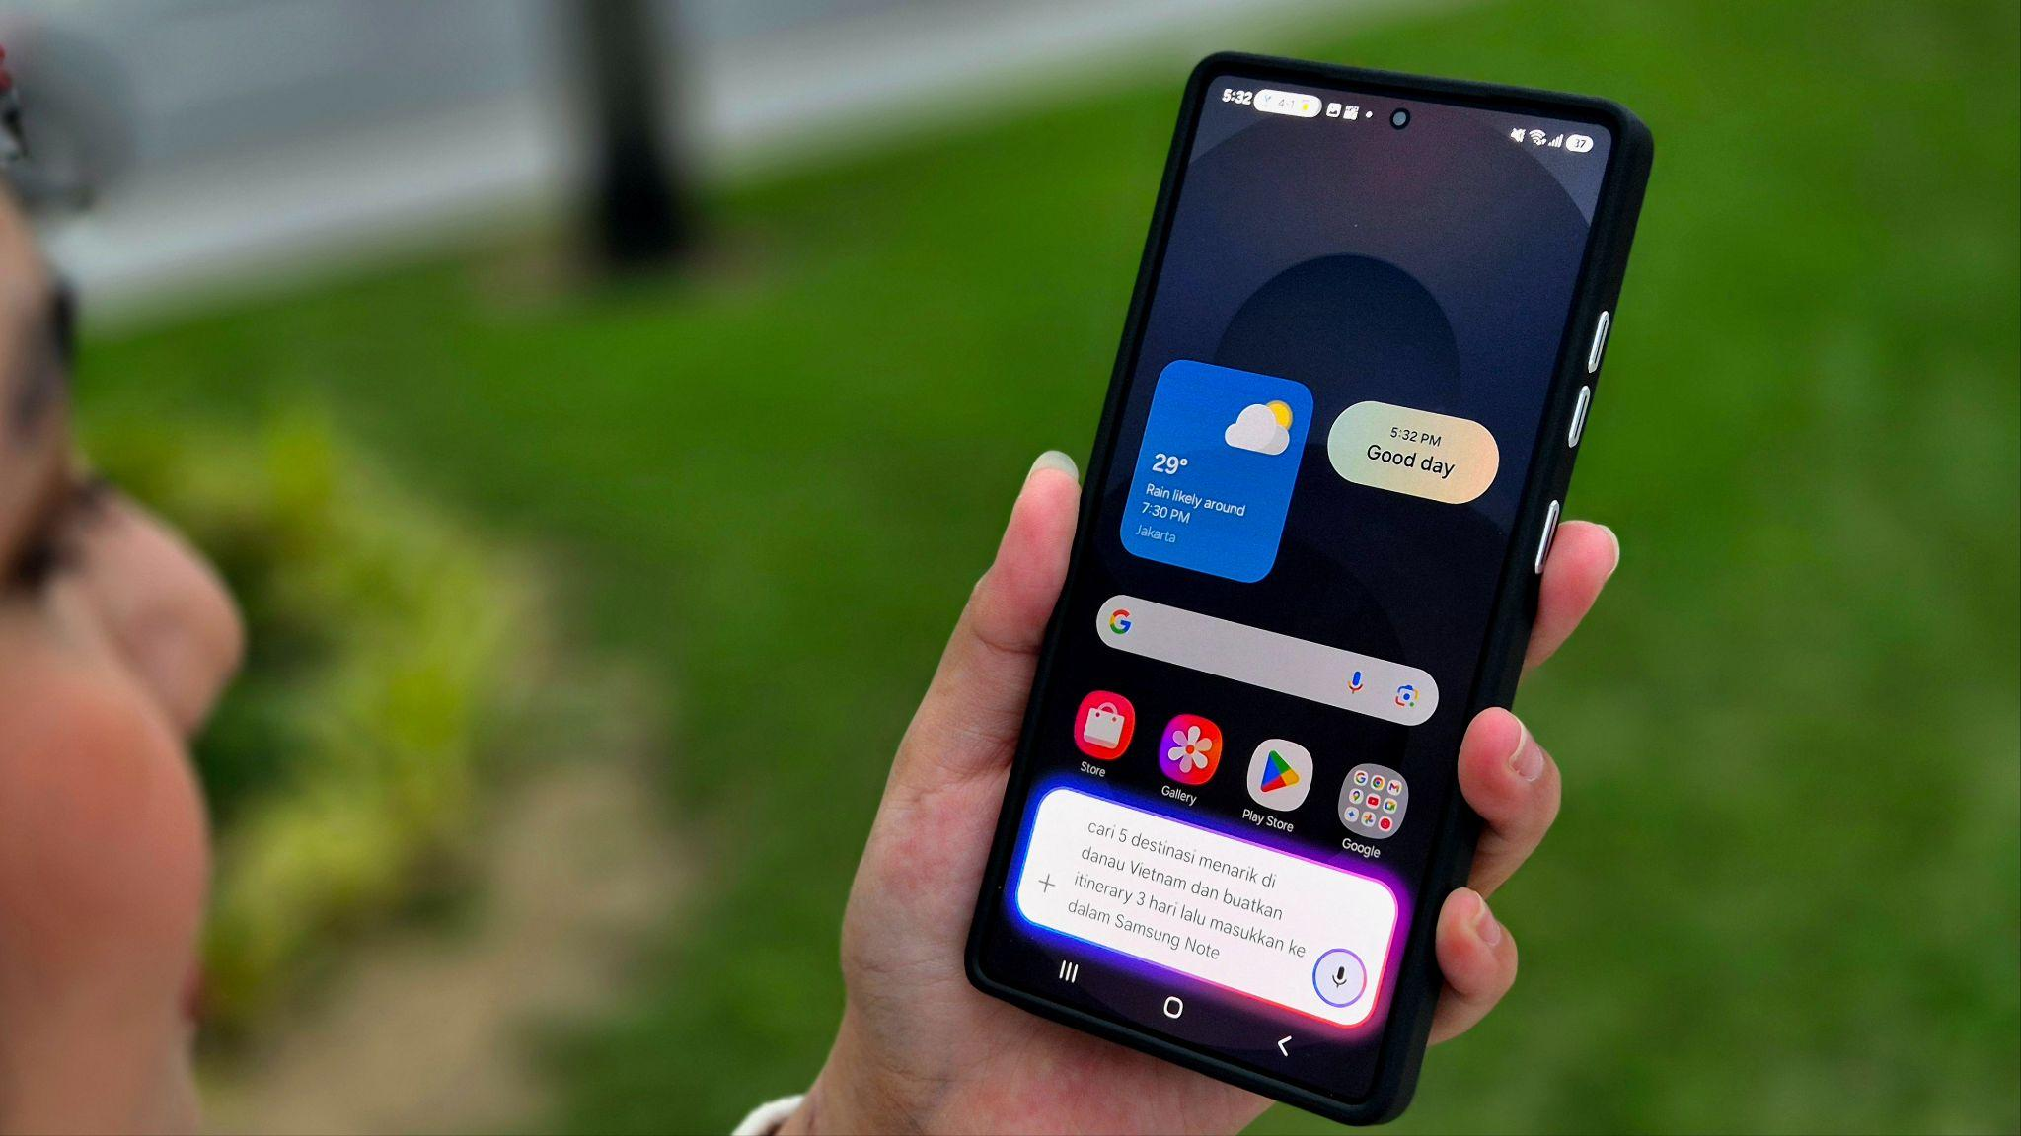
Banyak prompt yang bisa kamu explore dengan Gemini buat bikin liburan efektif dan efisien dan minim ribet

Jakarta, 26 Februari 2025 - Galaxy S25 Series memberikan pengalaman kepada konsumen untuk memiliki versatile device yang bisa melakukan berbagai hal dengan praktis dan mudah. Khususnya buat kamu yang suka traveling, mengeksplorasi tempat baru, mencicipi kuliner khas, hingga mengabadikan momen terbaik.

Dengan memanfaatkan fitur yang dapat melakukan tindakan pada beberapa apps dalam satu perintah ke Gemini, kamu jadi nggak perlu lagi ribet juggling dari satu aplikasi ke aplikasi lain untuk melakukan berbagai hal tersebut. Tapi, tentunya untuk bisa meminta AI melakukan perintah dengan tepat dan sempurna, kamu harus dapat menyampaikan prompt dengan tepat juga. Nggak perlu repot-repot karena penggunaan bahasa sehari-hari saja sudah cukup untuk membuat AI memahami kebutuhan kita.

“Buat mereka yang hobi traveling, Galaxy S25 Series benar-benar bisa menjadi travel buddy yang sempurna. Dengan Galaxy AI dan Gemini Live yang bisa memahami setiap kebutuhan dan keinginan, traveling akan jadi lebih mudah dan efisien. Bayangkan kamu bisa menyusun itinerary hanya dengan satu perintah, menemukan tempat-tempat terbaik beserta trik mendapat foto bagus, tanpa harus scroll panjang, bahkan mendapatkan terjemahan otomatis saat butuh informasi di negara asing. Tanpa repot menghabiskan waktu cari-cari informasi, kamu bisa fokus menikmati perjalanan. Semua ini bisa dilakukan dengan mudah ditambah lagi kamu tahu bagaimana cara memberikan prompt yang tepat.” kata Verry Octavianus, MX Product Marketing Senior Manager, Samsung Electronics Indonesia.

Ingin perjalanan lebih mudah tanpa harus repot berpindah aplikasi atau mengingat banyak detail sendiri? Simak cara Galaxy S25 Series bikin traveling lebih simpel dan praktis!

Rencanakan perjalanan dengan kasih multi-step prompt ke fitur AI di Galaxy S25 Series
Merencanakan perjalanan sering kali memakan waktu dan tenaga, terutama saat harus mencari informasi dari berbagai aplikasi, mulai dari riset destinasi, menyusun itinerary, hingga menyimpan detail penting. Kini, Galaxy S25 Series dapat membuat proses ini menjadi lebih mudah dan efisien.

Fitur ini bikin semuanya lebih simpel. Menariknya, kamu akan bisa meminta AI untuk melakukan perintah yang sifatnya multi-step bahkan saat ini kamu dapat menggunakan Bahasa Indonesia. Cukup berikan satu perintah suara, dan biarkan AI menghubungkan berbagai aplikasi tanpa perlu repot pindah-pindah. Dengan multi-step prompt jadinya kamu bisa minta rekomendasi destinasi, buat itinerary, dan langsung simpan catatan perjalanan dalam sekejap.

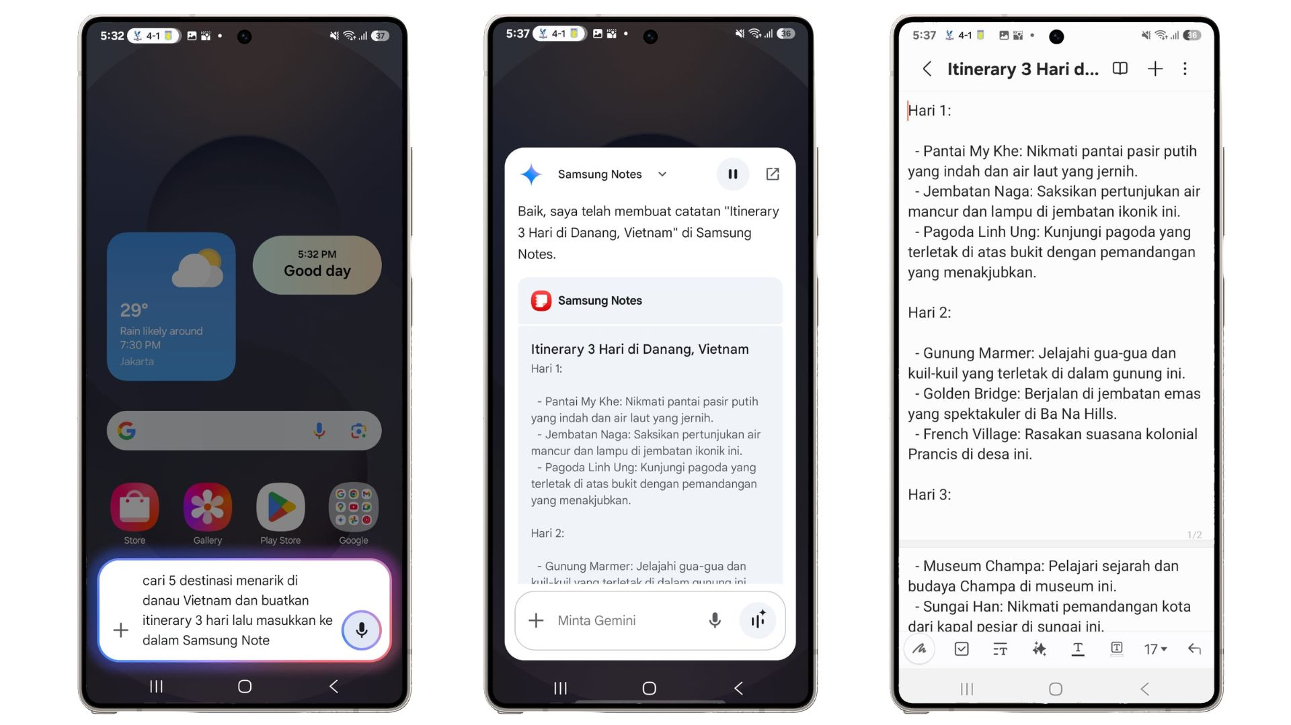
Step by step dan prompt yang bisa kamu sampaikan untuk membuat itinerary selama liburan

Cara pakainya gampang banget! Ikuti cara ini untuk memberikan perintah ke Gemini:
- Tekan dan tahan tombol power.
- Tunggu beberapa detik sampai Gemini muncul.
- Setelah itu, beri prompt suara yang melibatkan beberapa aplikasi. Kamu bisa mencoba "Cari 5 destinasi menarik di Da Nang, Vietnam, dan buatkan itinerary 3 hari, lalu masukkan ke dalam Samsung Notes."

Bikin perjalanan makin asyik dengan musik yang pas!
Musik bisa jadi teman terbaik saat traveling, baik saat menikmati perjalanan panjang di kereta, bersantai di kafe dengan pemandangan indah, atau sekadar berjalan-jalan di kota baru. Namun, mencari lagu yang pas sesuai mood bikin kita kebingungan karena mungkin ada banyak lagu yang bisa didengarkan. Menariknya, kamu bisa memberikan prompt yang eksploratif dan mendapatkan suggestion dari AI.

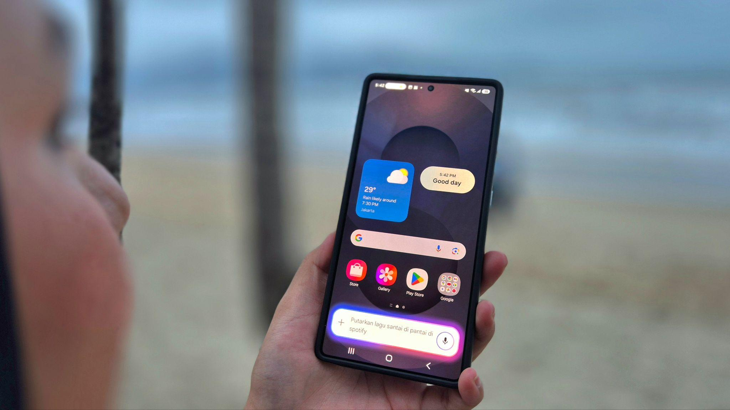
Galaxy S25 Series bisa bantu kamu cari lagu yang sesuai dengan suasana tempat liburan kamu

Integrasi Galaxy AI dan Gemini bisa membantu kamu menemukan lagu yang sesuai dengan mood perjalanan hanya dengan satu perintah suara. Bayangkan, saat menikmati sunset di pantai, kamu bisa langsung meminta Gemini untuk memutar lagu dengan vibe yang santai dan menambahkannya ke playlist perjalananmu. Kamu bisa mencoba prompt “Putar lagu dengan vibes yang santai di Spotify.”

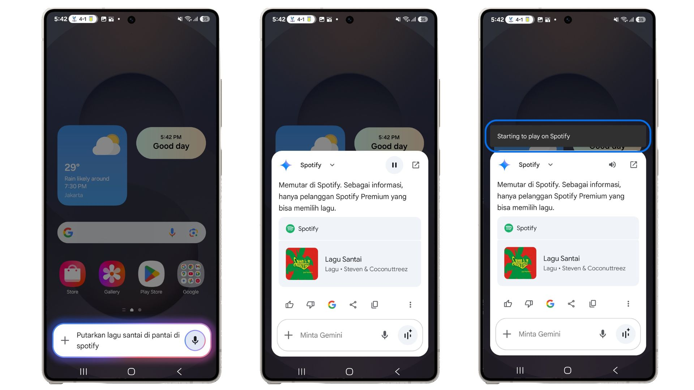
Kamu juga bisa memutar langsung musik yang direkomendasikan oleh Gemini

Dengan ini, kamu bisa menikmati perjalanan tanpa ribet memilih lagu secara manual. Cukup fokus menikmati pemandangan, dan biarkan Galaxy AI yang mengatur lagu terbaik untuk menemani kamu.

Dapatkan Trik Foto Terbaik saat Traveling, Tinggal Ngobrol santai dengan Gemini!
Menemukan spot foto terbaik saat traveling atau menentukan cara mengambil gambar yang lebih aesthetic mungkin terkadang menjadi sulit dilakukan. Tapi dengan Gemini Live di Galaxy S25 Series, sekarang kamu bisa ngobrol santai dan langsung dapat saran tanpa ribet.

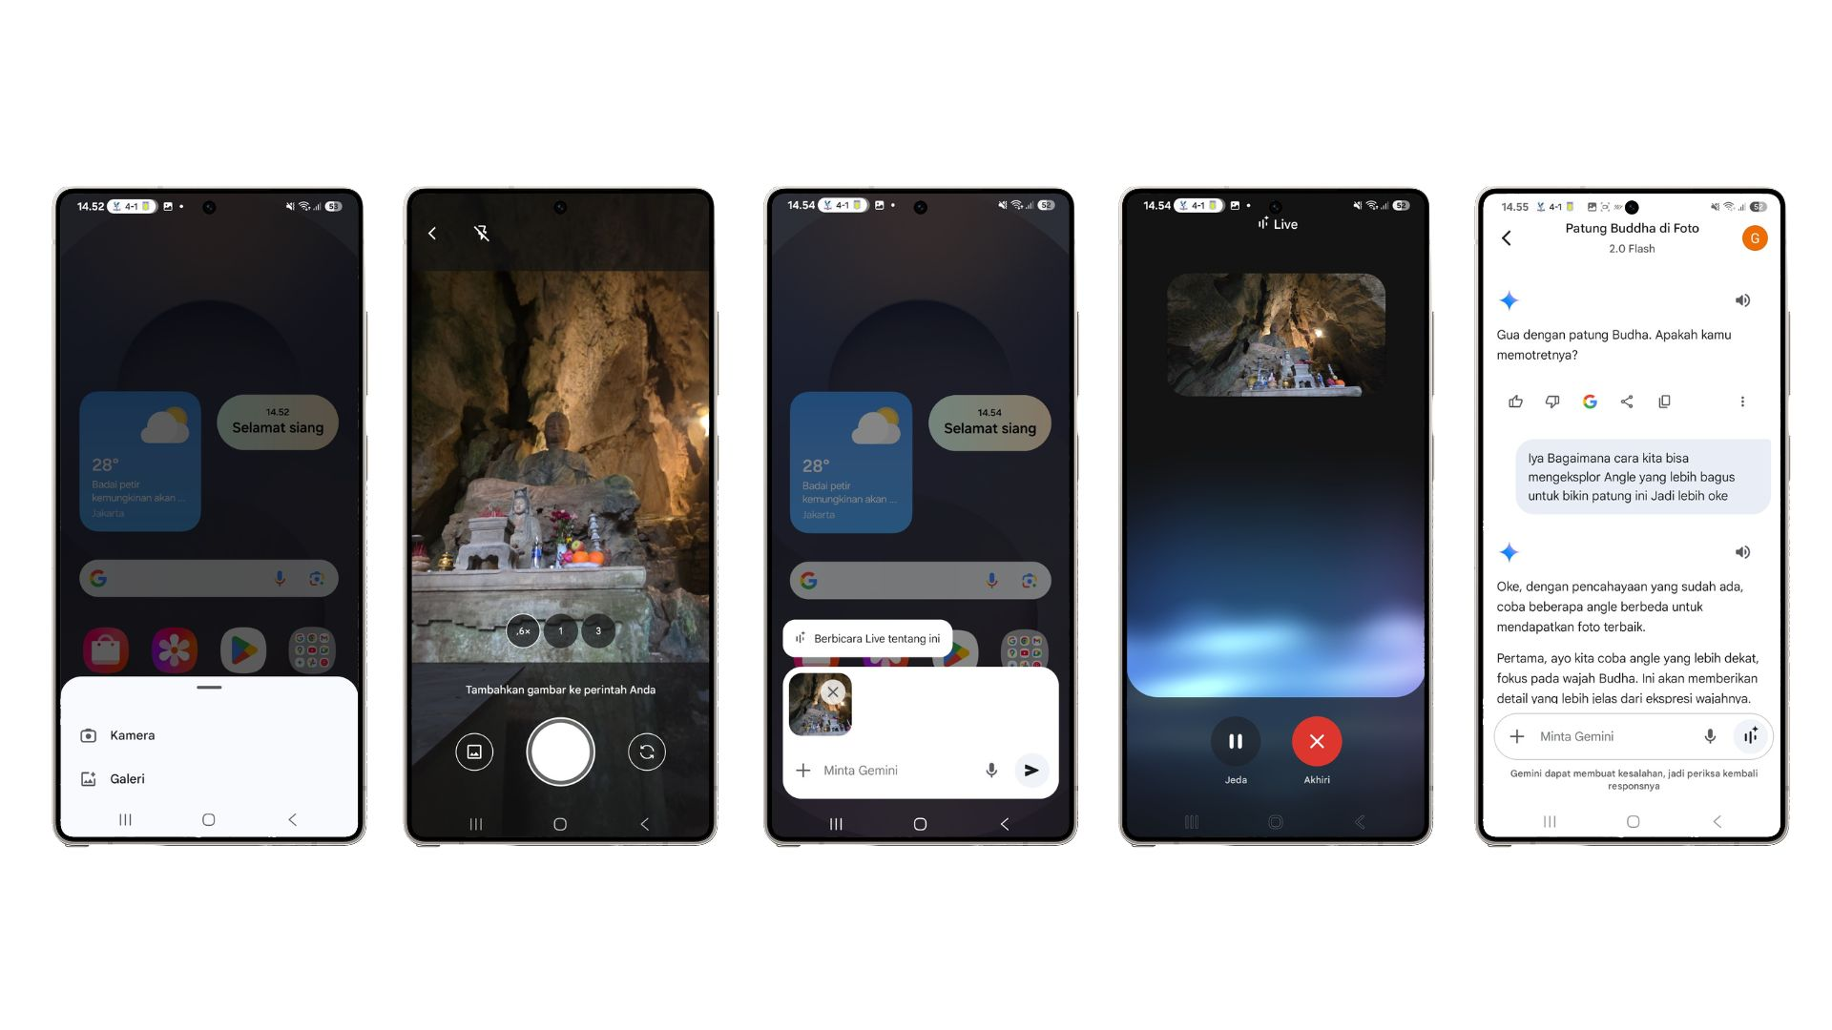
Cari ide buat ambil angle foto di tempat wisata dengan Gemini Live di Galaxy S25 Series bisa bantu kamu cari ide ambil berbagai angle foto di tempat wisata

Gemini Live bisa bantu kamu memahami foto yang sudah diambil, kasih insight menarik, bahkan bantu bikin caption. Caranya gampang banget:

- Tekan dan tahan side button dan masuk ke Gemini
- Lalu klik tombol “+” untuk menambah attachment foto yang ingin kamu telusuri
- Klik “Berbicara Live tentang ini” dan Gemini Live akan menganalisis foto yang kamu ambil
- Kamu bisa berbicara dengan santai kepada Gemini dan mendapat insight menarik. Misalnya kamu bisa coba prompt ini:
- “Area mana yang bisa aku manfaatkan untuk buat foto yang estetik ya?”
- “Kasih aku trik dong biar pencahayaannya lebih keren!”
- “Kalau aku mau bikin caption yang lebih catchy, ada ide nggak?”

Dengan begini, Gemini Live bukan sekadar AI untuk produktivitas, tapi juga bisa jadi ‘teman’ kreatif yang bantu kamu explore foto lebih dalam.

Bikin komunikasi telepon terekam dengan mudah, Call Transcript bantu rekap informasi buat kamu
Saat traveling, banyak percakapan penting yang harus diingat, mulai dari mengkonfirmasi pemesanan hotel, mendapatkan petunjuk arah dari pemandu lokal, hingga berdiskusi dengan teman perjalanan. Sayangnya, detail seperti alamat, jadwal, atau instruksi seringkali terlupakan, apalagi jika komunikasi berlangsung dalam bahasa asing.

Dengan Call Transcript yang merupakan peningkatan Galaxy AI di Galaxy S25 Series, kamu bisa merekam, mentranskrip, dan merangkum percakapan secara otomatis. Jadi, semua informasi penting tetap tersimpan rapi tanpa perlu mencatat secara manual. Bahkan, Galaxy AI bisa menyoroti kata kunci dari percakapan, sehingga lebih mudah menemukan detail yang kamu butuhkan. Caranya pun mudah banget! Ikuti langkah-langkah ini:

- Mulai panggilan seperti biasa melalui telepon
- Aktifkan fitur perekaman dan transkripsi dengan menekan ikon “Transcript” di layar panggilan.
- Cek hasil transkrip setelah panggilan selesai, kamu bisa melihat ringkasan otomatis dan kata kunci penting tanpa harus membaca seluruh percakapan.
- Gunakan fitur terjemahan jika dibutuhkan, ideal untuk panggilan dalam bahasa asing.

Dengan fitur ini, kamu bisa fokus menikmati perjalanan tanpa takut kehilangan informasi penting. Tinggal cek transkrip kapan saja, dan semua detail perjalanan tetap aman dalam genggaman!

Mau traveling anti-ribet? Galaxy S25 Series Jawabannya!
Cobain pengalaman fitur canggih yang bikin perjalanan lebih simpel dengan manfaatin fitur Galaxy AI yang ada di Galaxy S25 Series. Kapabilitas AI ini juga jadi seamless banget karena device ini sudah menggunakan Snapdragon 8 Elite for Galaxy yang punya performa gahar.

Kalau mau traveling secanggih itu, kamu wajib punya Galaxy S25 Ultra, Galaxy S25+, Galaxy S25. Langsung aja ke toko online maupun offline! Karena lagi ada berbagai bonus eksklusif senilai hingga 4,5 juta rupiah. Promo tersebut yaitu trade in cashback senilai Rp2.000.000, cashback pembelian wearables senilai Rp1.000.000,- dan Bank partner cashback hingga Rp1.500.000 selama periode 14 Februari hingga 14 Maret 2025, ada. Dan untuk konsumen yang ingin tenang menggunakan device mereka, selama periode ini Samsung juga memberikan diskon hingga 40% untuk pembelian Samsung Care+ yang akan berlaku hingga 2 tahun.

Kamu juga bisa mendatangi Galaxy Studio yang akan berlangsung di Mall Kelapa Gading 3 pada 25 Februari hingga 2 Maret 2025. Di sana bisa experience langsung berbagai keandalan Galaxy S25 Series.
Galaxy S25 Ultra tersedia dalam 3 opsi, yaitu 12GB/256GB (Rp22.999.000), 12GB/512GB (Rp24.999.000), dan 12GB/1TB (Rp28.999.000). Sementara, Galaxy S25+ terdiri dari varian 12GB/256GB (Rp17.999.000) dan 12GB/512GB (Rp19.999.000). Galaxy S25 tersedia dalam pilihan 12GB/256GB (Rp14.999.000) dan 12GB/512GB (Rp16.999.000).

Untuk informasi lebih lanjut, kunjungi www.samsung.com/id.

-o0o-

Tentang Samsung Electronics Co., Ltd.
Samsung menginspirasi dunia dan membentuk masa depan dengan ide dan teknologi transformatif. Perusahaan ini mendefinisikan ulang dunia TV, smartphone, wearables, tablet, peralatan rumah tangga, sistem jaringan dan memori, sistem LSI, foundry dan solusi LED, serta menghadirkan pengalaman terhubung yang mulus melalui ekosistem SmartThings dan kolaborasi terbuka dengan para mitra. Untuk berita terkini, silakan kunjungi Samsung Newsroom di news.samsung.com.

Untuk keterangan lebih lanjut:
Fia Handayani  Public Relations Manager  Samsung Electronics Indonesia  Email: f.handayani@samsung.com | Maghfira Tabrani  Manager  Carl Byoir  Email: maghfira.tabrani@carlbyoir.com

